Previsión de Francisco Martín y Samuel Biener, expertos en meteorología de Meteored (tiempo.com)

Filomena y la ola de frío dejan paso a un ‘tren de borrascas’ que amenaza con el deshielo

- En los próximos días volverán los vientos del oeste y tendremos un ambiente más suave que, junto a las lluvias, provocará un importante deshielo
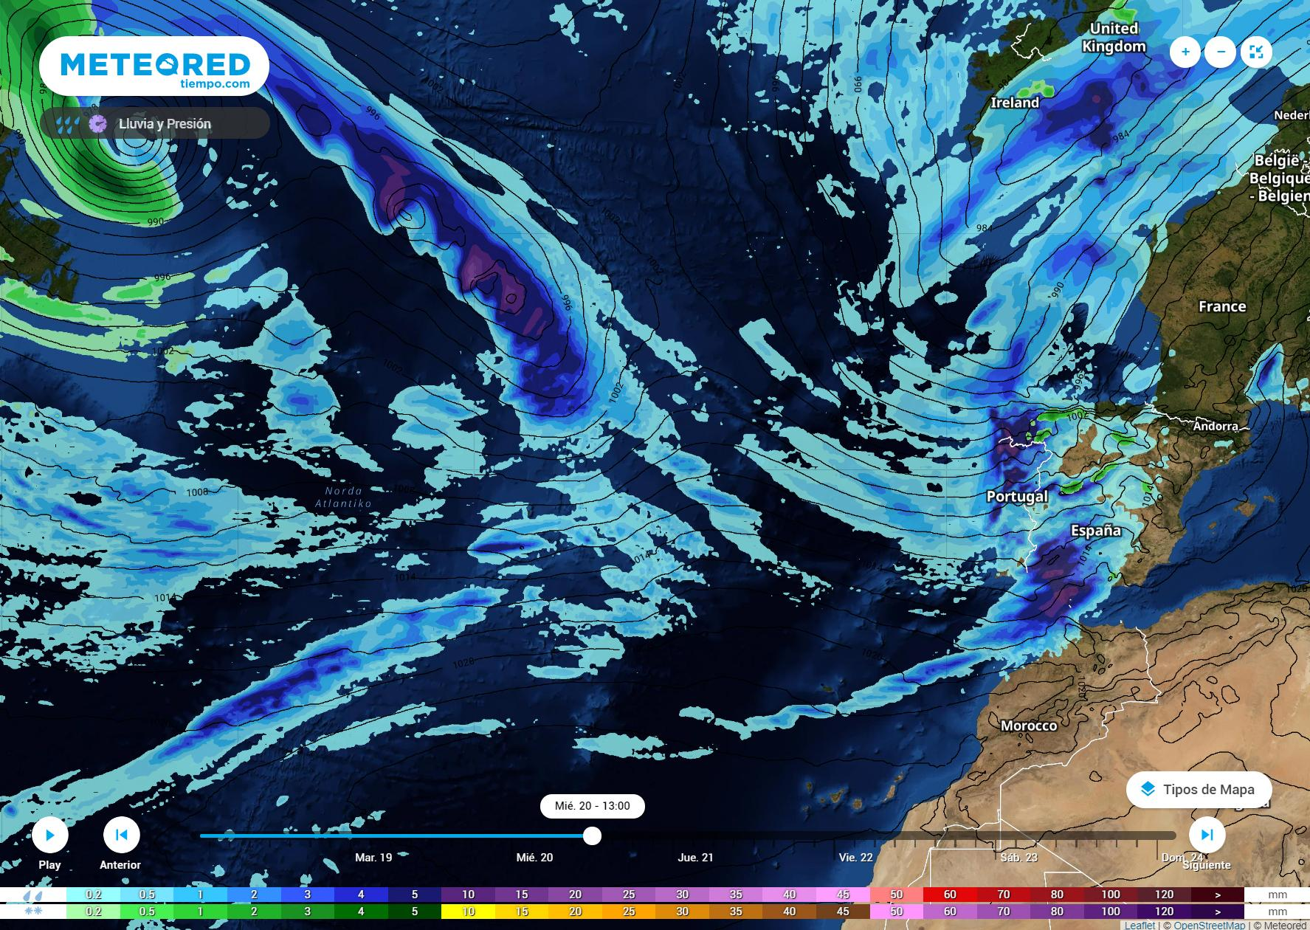A partir del miércoles, las nubes y las lluvias se adentrarán en la península llegando desde el interior del Atlántico, acompañadas por una masa de aire templado.
Madrid, 19 de enero de 2021.- Filomena ha dejado una nevada histórica a la que le ha seguido una ola de frío no menos importante, ¿qué es lo que nos espera ahora? Lo más destacable para esta semana será el tren de borrascas que se dirige hacia la Península, que traerá lluvias sobre todo a las regiones más occidentales y del centro, así como temperaturas más suaves. Esto supondrá nuevos riesgos meteorológicos.
Cambio radical
A partir de hoy entrarán borrascas y frentes por Galicia que nos afectarán durante toda la semana, especialmente a la zona atlántica. Se prevén lluvias abundantes que avanzarán de oeste a este empujadas por el viento, en ocasiones intenso, de origen atlántico. De este modo nos llegará una masa de aire más templada y húmeda. Las borrascas se acercan bien cargadas de humedad, avisa Francisco Martín, meteorólogo de Meteored (Tiempo.com).
Las precipitaciones del miércoles serán más intensas y persistentes gracias a ese aporte de humedad subtropical. Durante la primera mitad del día, se reactivarán en el oeste peninsular, sobre todo en el cuadrante suroccidental, siendo localmente fuertes en zonas de Andalucía, Extremadura, Sistema Central y en el entorno de las rías gallegas, según Samuel Biener, experto de Meteored (Tiempo.com). Después, las lluvias se extenderán de forma más débil y dispersa por el resto de la península. Nevará a partir de los 1000 o 1600 metros sobre el nivel del mar.
El jueves llegará un nuevo frente que afectará más al extremo noroccidental y a la cara sur del Pirineo, Sistema Central, entorno de las Béticas y Montes de Toledo; no así al mediterráneo.
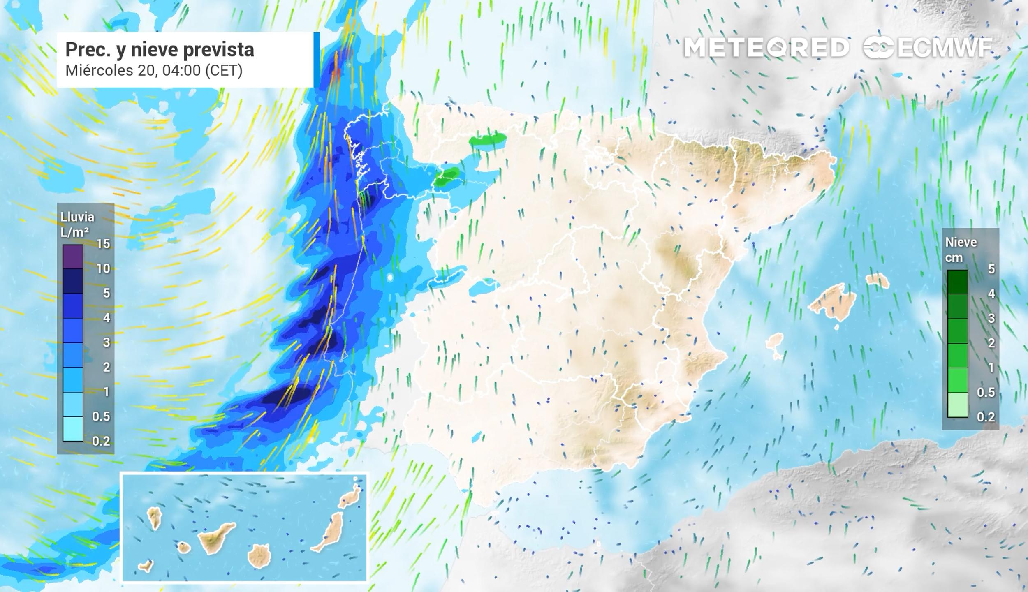 | Animación de viento, nubosidad y lluvias para los próximos tres días

El deshielo que traen las borrascas "quitanieves"
El aire más templado y las lluvias llegarán a las zonas nevadas, así se producirá el deshielo de la enorme cantidad de nieve que ha caído en las últimas semanas. Además, las heladas intensas desaparecerán a partir del miércoles. Esto derivará en el incremento de los caudales de los ríos, especialmente de aquellos cuyas cuencas han recibido nevadas importantes, como el Tajo, Duero y Ebro.
Por otro lado, las zonas que han sufrido altos niveles de contaminación por las condiciones de estabilidad y el viento calma, como es el caso de la Comunidad de Madrid, se verán favorecidas por la llegada del viento que limpiará y ventilará la masa de aire posada sobre ellas desde hace días. Así se dispersará la boina de contaminación que hemos visto en el área metropolitana de Madrid estos días, donde los niveles de contaminantes ya empezaban a ser alarmantes.
Acumulados de más de 200 l/m2 en puntos de Galicia
Samuel Biener advierte, además, que se prevén registros de lluvia destacados en las Rías Baixas, con acumulados que podrían superar los 200 o los 300 l/m2 en algunos puntos por la entrada de nuevos frentes el viernes y el sábado.
 Síguenos en Telegram
Amplía información con el artículo completo:
Tren de borrascas y cambio de tiempo: ventiladoras y quitanieves
 | José Antonio Maldonado  Director de Meteorología. |  | José Miguel Viñas  Meteorólogo de Meteored. |  |  | Francisco Martín  Coordinador de la RAM.
+ Expertos de Meteored
Para concertar entrevistas:  Actitud de Comunicación  91 302 28 60 |  |  |  | press@meteored.com

Sobre Meteored
Meteored se ha convertido en uno de los proyectos líderes sobre información meteorológica a nivel mundial con más de 20 años de experiencia. Actualmente nuestras predicciones, modelos y noticias se ofrecen por todo el mundo a través de distintos medios y plataformas. Es por nuestra experiencia, calidad y dedicación, que millones de personas confían en nosotros para planificar su día a día.
Meteored cuenta, además, con un equipo de redacción internacional, ubicado en varios países del mundo. Nuestros expertos en meteorología, meteorólogos y periodistas se encargan de mantenernos informados sobre los acontecimientos meteorológicos más importantes de la actualidad, así como de ilustrarnos y explicarnos las situaciones más significativas que están por llegar.

